ОБГРУНТУВАННЯ
технічних та якісних характеристик предмета закупівлі, розміру бюджетного призначення та очікуваної вартості предмета закупівлі
1. Найменування замовника*. Відділ освіти, сім’ї, молоді та спорту Борщівської міської ради
2. Код згідно з ЄДРПОУ замовника*. 41341054
3. Місцезнаходження замовника*. 48702, Україна, Тернопільська обл., Борщів, вул. Грушевського, 5
4. Конкретна назва предмета закупівлі. Тротуарна плитка, бордюр тротуарний
5. Коди та назви відповідних класифікаторів предмета закупівлі і частин предмета закупівлі (лотів) (за наявності). ДК 021:2015: 44110000-1 –Конструкційні матеріали (тротуарна плитка, бордюр тротуарний)
Індикатор закупівлі - UA-2025-09-11-012440-a
6.Вид процедури – відкриті торги з урахуванням Особливостей

7. Кількість товарів або обсяг виконання робіт чи надання послуг : тротуарна плитка 40,05 м.кв, бордюр 25 шт
8. Розмір бюджетного призначення 20 000,00гривень
9. Очікувана вартість предмета закупівлі 20 000,00,00 гривень.
Розрахунок очікуваної вартості предмета закупівлі здійснено на підставі середньої ціни на ринку, шляхом моніторингу ринкових цін на аналогічний товар.
10. Технічні та якісні характеристики до предмета закупівлі товару за кодом
ДК 021:2015: 44110000-1 –Конструкційні матеріали (тротуарна плитка, бордюр тротуарний)
 | Найменування товару | Технічні характеристики товару | Од. виміру | Кількість
 | Плитка тротуарна Хмаринка або еквівалент  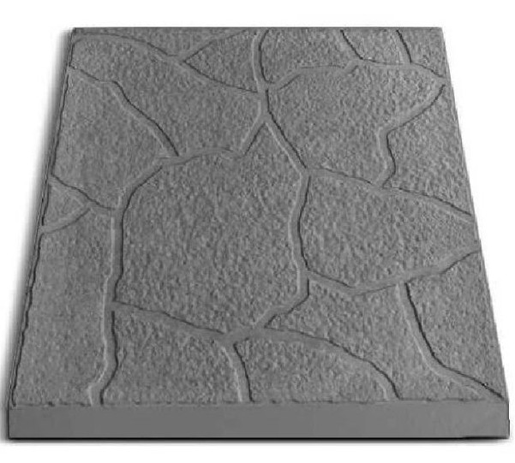 | розмір: 30 х 30 см.,  товщина: 3 см.,  колір: сірий  поверхня: матова,  застосування: для вулиці,  спосіб виготовлення : вібролита. | м.кв | 40,05
 | Бордюр тротуарний сірий 1000х200х35  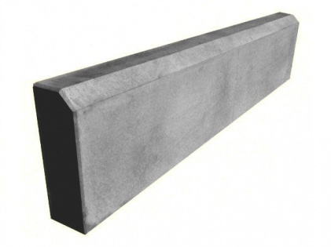 | Розмір: 1000х200х35  Колір сірий  застосування: для вулиці. | шт | 25
11. Місце поставки товару:
Мушкатівський заклад дошкільної освіти (дитячий садок) «Усмішка» Борщівської міської ради, за адресою Тернопільська область, Чортківський район, с. Мушкатівка, вул. С.Бандери, 16

